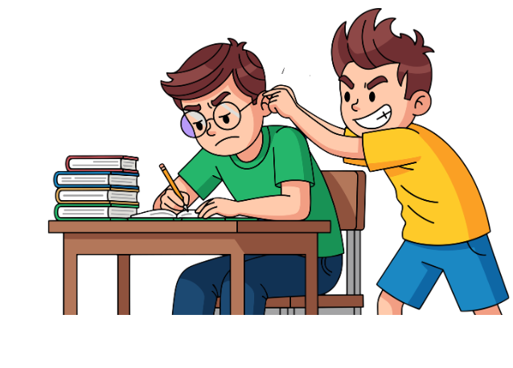
🌟 Bullying Escolar: Como Professores Podem Ser Observadores Atentos e Promover Conscientização 🌟
O bullying escolar é um problema silencioso que, muitas vezes, passa despercebido por até um ano e meio antes que a escola tome conhecimento. Isso ocorre porque as vítimas frequentemente têm medo de denunciar ou não sabem como pedir ajuda. Por isso, os professores desempenham um papel essencial na observação atenta do comportamento dos alunos e na promoção de uma cultura de respeito e empatia. Além disso, atividades e projetos voltados para o tema podem ajudar a conscientizar toda a comunidade escolar. Confira abaixo orientações e propostas práticas:

Como os Professores Podem Ser Observadores Atentos?
- Observe Comportamentos Incomuns
  - Alunos que se isolam, choram frequentemente ou apresentam quedas no rendimento escolar podem estar sofrendo bullying.
  - Fique atento a sinais físicos (como arranhões ou hematomas) ou emocionais (como ansiedade ou agressividade).
- Monitore Ambientes Vulneráveis
  - Reforce a supervisão em locais como pátios, corredores e banheiros, onde o bullying pode ocorrer sem testemunhas.
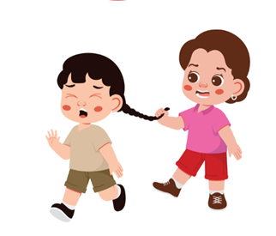
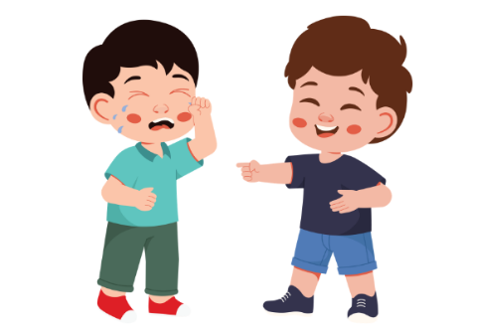
- Estabeleça Canais de Comunicação
  - Crie espaços seguros para que os alunos possam relatar problemas, como caixas de sugestões ou conversas individuais.
- Converse com Famílias
  - Mantenha contato frequente com os pais para identificar mudanças no comportamento dos alunos em casa.
- Desconfie de “Brincadeiras” Repetitivas
  - Nem sempre o bullying é óbvio. Piadas recorrentes ou apelidos maldosos podem ser formas disfarçadas de agressão.

Propostas de Atividades, Trabalhos e Projetos para Conscientização
1. Roda de Conversa sobre Respeito e Empatia
- Organize uma roda de conversa com os alunos para discutir temas como diversidade, aceitação das diferenças e o impacto emocional do bullying.
- Use exemplos reais ou histórias fictícias para ilustrar situações de bullying e incentivar reflexões.
2. Projeto “Escola Sem Bullying”
- Desenvolva um projeto interdisciplinar que envolva todas as turmas da escola:
  - Língua Portuguesa: Produção de textos sobre o tema (cartas, poesias ou histórias em quadrinhos).
  - Artes: Criação de murais ou cartazes com mensagens contra o bullying.
  - Ciências Humanas: Pesquisa sobre os efeitos psicológicos do bullying e formas de prevenção.
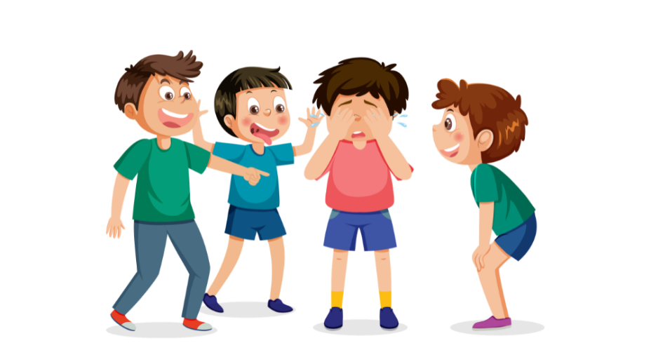

3. Teatro ou Dramatizações
- Proponha que os alunos criem pequenas peças teatrais sobre situações de bullying e suas consequências.
- Apresente-as para outras turmas ou durante eventos escolares para ampliar a conscientização.

4. Campanha de Sensibilização
- Incentive os alunos a criarem uma campanha dentro da escola:
  - Frases de impacto para cartazes ou redes sociais.
  - Vídeos curtos explicando o que é bullying e como combatê-lo.
- Use slogans como: "Respeitar é preciso!" ou "Não ignore, denuncie!".
5. Atividade “Coloque-se no Lugar do Outro”
- Divida a turma em grupos e peça que cada grupo imagine como seria ser vítima de bullying.
- Eles devem escrever ou desenhar sentimentos e pensamentos que acreditam que a vítima teria.
- Ao final, promova uma discussão sobre a importância da empatia.
6. Gincana da Convivência Saudável
- Realize uma gincana com dinâmicas que incentivem o trabalho em equipe, o respeito mútuo e a cooperação.
- Exemplo: Desafios que exijam colaboração entre alunos que normalmente não interagem.



7. Criação de um Código de Conduta
- Reúna os alunos para criar, junto com os professores, um Código de Conduta Escolar contra o bullying.
- Deixe claro quais comportamentos são inaceitáveis e quais são as consequências para quem violar as regras.
- Exponha o código em murais visíveis para reforçar o compromisso coletivo.

Mensagem Final
O bullying só pode ser combatido quando todos – professores, alunos e famílias – estão engajados na construção de um ambiente seguro e acolhedor. Ao serem observadores atentos e promoverem atividades e projetos que conscientizem sobre o tema, os professores desempenham um papel fundamental na prevenção desse problema. Lembre-se: uma escola livre de bullying começa com pequenas ações diárias que valorizam o respeito e a empatia.
🌟 Juntos, podemos transformar nossa escola em um espaço de paz e aprendizado!

